
Шестилетний ребенок (девочка) – послушный, ласковый, никогда не подвергавшийся каким-либо наказаниями ни дома ни, по утверждению воспитателей, в детском саду. Просто не за что. Проблема в постоянном самоедстве ребенка. За любые, даже мелкие провинности она себя наказывает, расстраивается, плачет, что она плохо поступила. Проблема, как говорится, на лицо. Необходимо помочь ребенку справиться с завышенными требованиями к себе до школы, так как, наверняка, в последующем ей будет трудно.

Трудно быть первым

Именно по отношению к первенцам родители более нетерпеливы и нетерпимы, именно первенцев чаще торопят и поправляют. А все это и формирует завышенные требования к себе. К рождению второго ребенка родители приходят чуть менее энергичными и куда более опытными. С появлением малыша старший испытывает давление и другого рода: достаточно ли я хорош или мои родители могут меня разлюбить?

Самокритична, как мама

Похоже, сама мама относится к себе строго, хочет, чтобы все было сделано в срок и безукоризненно. Таким образом, самоедство и самокритика – это черты, которые девочка, скорее всего, подглядела и скопировала с кого-то в семье. Да и наказания для себя она не изобрела самостоятельно: ее опыт основывается на каких-то жизненных переживаниях.

Как помочь самокритичному ребенку

Начните с себя! Если пересмотреть некоторые свои позиции грамотно и неторопливо, то можно изменить к лучшему многое. Для начала постарайтесь расслабиться. Научитесь не обращать внимания на мелкие неприятности. Вы разбили чашку – на счастье. Это всего лишь вещь! Дочка, глядя на вас, начнет понимать, что пролитое молоко – не конец света, а неприятная оплошность – не трагедия. Научитесь прощать себе и другим оплошности и проступки. Тогда и девочка перестанет так страшиться допустить любую ошибку.
Вы приготовили вкусный суп? Похвалите себя. Похвалите мужа за помощь по дому. И, конечно, дочку похвалите за любую ее попытку помочь вам. Если у нее что-то получилось не совсем так, как вам бы хотелось, обратите ее внимание на то, что удалось: «Как красиво ты подмела середину комнаты. Пол так и блестит! Давай я покажу, как выметать пыль из углов. Эта задачка посложнее, и ты с ней непременно научишься справляться». Не наказывайте себя лишними делами, желанием сделать все на пятерку. А самое бесценное – если вы научите ее вместе шалить, вместе лепить из песка куличики и шептаться перед сном.

Как играть

Самокритичному ребенку просто необходима свобода в игре. Не вторгайтесь с поучениями в игру девочки и не учите ее рисовать или лепить «правильно». Не учите выстраивать композицию или подбирать гармоничные цвета. Дайте девочке свободно выразить себя в игре. Примите ее творчество таким, каким она вам его преподнесла. Попросите рассказать, что она изобразила. Внимательно слушайте ее рассказ.

Как говорить

Если дочка недовольна собой, то не спешите поднять ее на смех, преуменьшая ее заботы или тревоги: «Подумаешь, не получился рисунок. Велика беда! Очень даже получился!» Напротив, слушайте дочку молча и очень внимательно. Помогите ей сочувственными замечаниями: «Похоже, ты расстроена. Похоже, ты считаешь, что твой рисунок недостаточно хорош. Расскажи, пожалуйста, что именно ты хотела изобразить». Вступите с ней в диалог, где вам отведена роль заинтересованного и участливого слушателя, только так вы сможете помочь, а не навредить самокритичному ребенку.

Почему ребенок сам себя наказывает

Может быть, чтобы избежать положенного наказания от вас? А это значит, ему необходим контроль за своим поведением и за ситуацией. Согласитесь с решением дочки: «Ты знаешь, что за драку положено посидеть 6 минут в уголке. Ты ударила Пашу и решила сама пойти в угол. Что ж, поговорим после того, как ты отсидишь положенное время». Чтобы заменить суровое наказание более легким и разжалобить вас? Скажем, отправиться в угол вместо положенного лишения мультиков на вечер? Тут следует спокойно напомнить, что за этот проступок ее лишают мультиков, а желание посидеть в сторонке в данном случае не наказание, а похвальная попытка успокоиться и совладать со своими чувствами и эмоциями.

ПРОСТЫЕ СОВЕТЫ
если ребенок слишком строг к самому себе

Будьте снисходительны к себе и окружающим.

- Не корите ребенка за промашки: случайно разбитую чашку, по неосторожности пролитый сок.
- Поощряйте ребенка за каждую попытку помочь вам, за каждый шажок в постижении новых умений и навыков.
- Поменьше осуждения во взгляде, в жестах и словах. Побольше доброжелательных улыбок и подбадривающих слов.
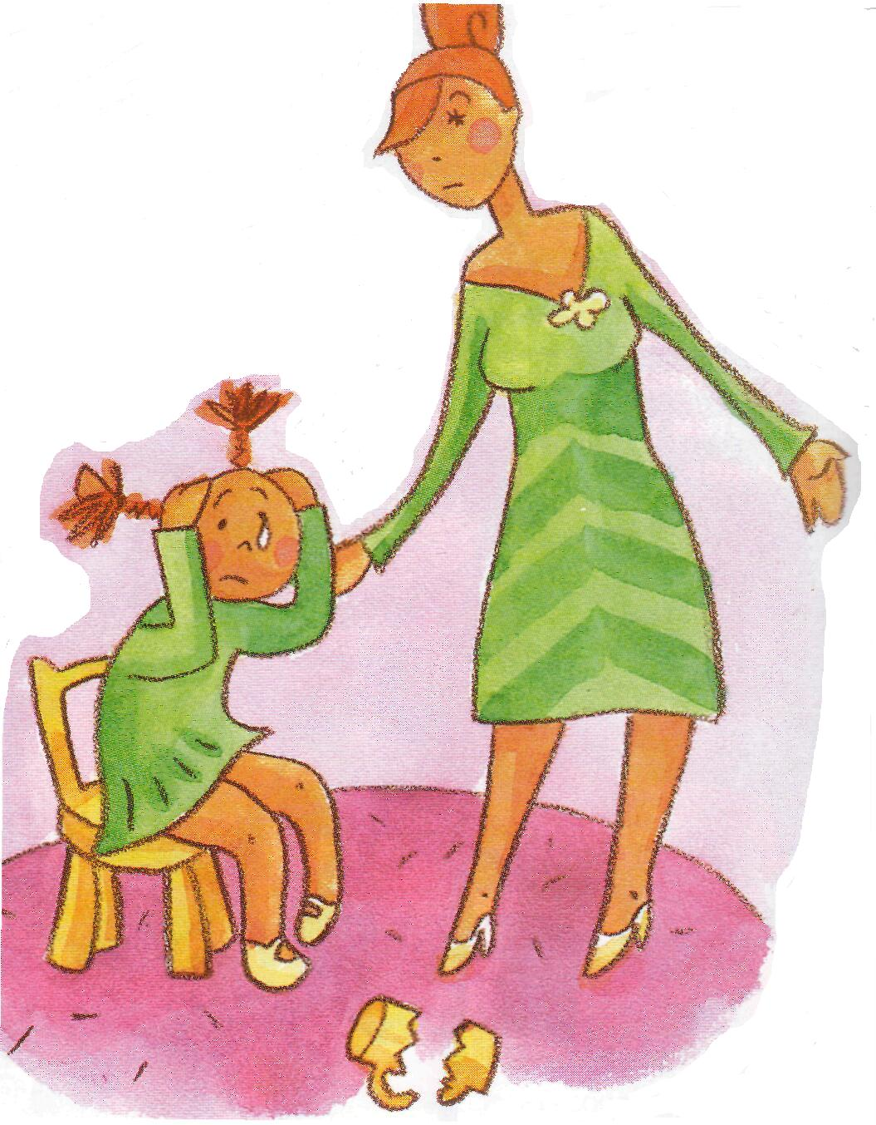
- Если ребенок недоволен собой, выслушайте его и посочувствуйте ему. Скажите, что вы уверены: с каждым разом у него то или иное действие будет получаться еще лучше.
- Побольше веселитесь с ребенком: пойте, танцуйте, гуляйте, гоняйте в футбол, сажайте цветы, рисуйте, читайте книжки – ваш пример поможет ребенку быть более счастливым и веселым, меньше тревожиться.

Педагог-психолог МБДОУ ДС №1 «Сказка» И. Беляева

